2.1 Yüzey Dalgaları ve Dispersiyon Kavramı

Yüzey dalgaları, hava-yer arayüzeyinde hacimsel (cisim) dalgalarının yapıcı etkileşimiyle oluşur. Bu tür dalgalar içerisinde, sıkışma dalgası (P) ve makaslama dalgası düşey bileşeninin, (S_{v}) hava-yer arayüzeyindeki yapıcı girişimiyle oluşan ve saatin tersi yönünde eliptik bir partikül hareketi sergileyen yüzey dalgasına “Rayleigh” dalgası denir. Rayleigh dalgası hem ilerleme hemde ilerleme doğrultusuna dik düzlemde hareket gösterir (Şekil 2.1).

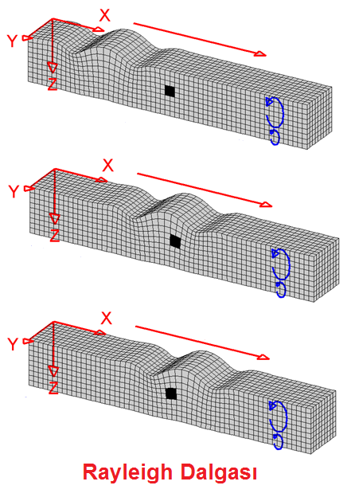
Şekil 2.1 Rayleigh dalgasında parçacık hareketi.

Makaslama dalgası yatay bileşeninin (S_{H}) hava-yer arayüzeyinde oluşturduğu bir diğer yüzey dalga türü ise “Love” dalgasıdır. Love dalgasının partikül hareketi, dalga ilerleme yönüne dik yatay düzlemdedir (Şekil 2.2). Bir nokta kaynaktan oluşturulan sismik dalga enerjisinin % 60-70’e yakını yüzey dalgası olarak yayılır (Park, 1998). Yüzey dalgaları depremler sırasında yıkıcı etkileri ile bilinirler. Genlikleri derinlikle üstel olarak azalır. Bu nedenle, dalga enerjisinin büyük bir bölümü bir dalga boyu içerisinde kalır (Şekil 2.3).

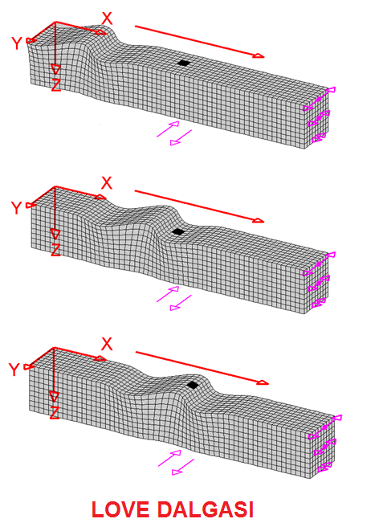
Şekil 2.2 Love dalgasında parçacık hareketi.

Yüzey dalgaları içerisinde Rayleigh dalgasının hızı P dalgası hızından daha düşüktür, buna karşın S dalgaları hızına yakındır (V_{R}=cV_{s ;} c=0.87-0.96 arasında Poison oranına bağlı olarak değişir). Bu ilişki Jeoteknik çalışmalarda makaslama dalgasının belirlenmesi için önemlidir.

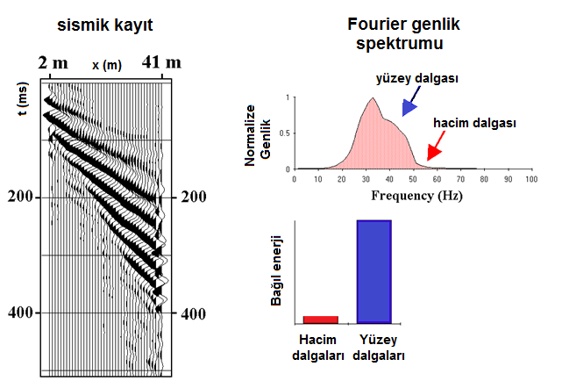
Şekil 2.3 a) Sismik kırılma kaydı, b) genlik spektrumu, c) hacim ve yüzey dalgalarının göreceli enerji oranı. (Park, 1998)

Şekil 2.4’ de sentetik bir model üzerinde hacim ve yüzey dalgalarının yayılımı gösterilmiş, Çizelge 2.1’ de ise cisim ve yüzey dalgalarının temel özellikleri özetlenmiştir.

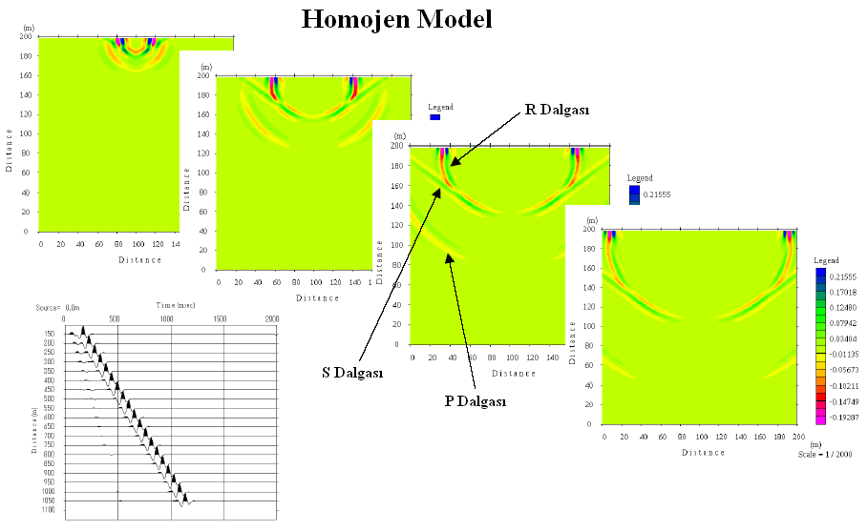
Şekil 2.4 Hacim ve yüzey dalgalarının tekdüze(homojen) ortamda yayılımı

Çizelge 2.1 Hacim ve yüzey dalgalarının genel özellikleri

Dalga Türü | Partikül Hareketi | Tipik Hızı | Temel Özellikleri
P:  Sıkışma, (Compressional), Birincil (Primary), Boyuna (Longitudinal)  isimleriyle bilinir. | Yayılım doğrultusunda sıkıştırma genişleme şeklinde hareket sergiler. Bu nedenle, ilerleme doğrultusu her noktada dalga çephesine diktir. | üst kabukta VP ~ 5–7km/s,manto ve çekirdekte VP>~8km/s,suda VP 1.5km/s,  havada 0.3km/s | Dalga türleri içerisinde en hızlı hareket eden. Bu nedenle kayıtlarda ilk görülen fazdır. Kayıtlarda diğer dalga türlerinden daha küçük genlikli (düşük energili) fakat yüksek frekanslarda bulunur. Sıvılarda basınç ve gazlarda ses dalgası (akustik) olarak görülür.
S:  Makaslama (shear), ikincil (secondary), enine (transverse)  isimleriyle bilinir. | Partikül hareketi, yayılım doğrultusuna diktir. Yayılım doğrultusuna dik iki doğrultuda kutuplaşma gösterir. Düşey düzlemde kutuplaşan bileşeni SV, ve yatay düzlemde kutuplaşan bileşeni, SH olarak bilinir. | üst kabukta,VS ~ 3–4km/s,  mantoda>~4.5km/s,  iç çekirdekte ~2.5-3.0km/s | S-dalgaları sıvılar içerisinde hareket edemez. Bu nedenle, dış çekirdekte (likit demir özelliği gösterir), havada, erimiş magma veya suda görülmez. S dalgası P dalgasından daha düşük bir hızla hareket eder. Bu nedenle, kayıtlarda ikincil olarak görülür.
L:  Love türü  yüzey dalgası  (surface wave),  büyük dalgalar (long waves)  isimleriyle bilinir. | Love dalgalarında partikül hareketi, yayılım doğrultusuna dik yatay düzlemdedir ve genel olarak yeryüzeyine paraleldir. | kabukta, yayılan dalganın frekansına bağlı olarak V_{L}~ 2.0-4.5km/s | Love dalgaları yeryüzeyi boyunca bulunurlar. Yeryüzeyinde en büyük genlikli dalgadır ve genlikleri derinlikle üstel azalır. Love dalgaları tabakalı ortamlarda dispersif özelliği gösterir, Diğer bir ifadeyle, Yayılım hızı frekansa bağlı olarak değişir. Genel olarak, düşük frekanslarda yüksek hızla yayılır. Love dalgalarının penetrasyon derinliği’ de frekansa bağlıdır. Düşük frekanslarda büyük derinliklere iner. Hızları S dalgalarından küçük fakat oldukca yakın bir hızla seyehat ederler (V_{L} 0.87~0.92V_{S})
R:  Rayleigh türü  yüzey dalgası (surface wave)  büyük Dalgalar  (long waves), ground roll  isimleriyle bilinir. | Rayleigh dalgalarında partikül hareketi, dalga yayılım doğrultusunda ve dalga yayılım doğrultusuna dik düzlemde bileşenleri mevcuttur. Bu nedenle, partikül hareketi eliptik şekildedir. Bu tür harekete retrograde hareketi (düşey düzleme göre ters yönde dönme) denir. | kabukta yayılan dalganın frekansına bağlı olarak V_{R} ~ 2.0-4.5km/s | Rayleigh dalgaları Love dalgaları gibi tabakalı ortamlarda dispersif özellik gösterirler. Genlikleri derinlikle üstel azalır. Görünüşleri ve partikül hareketleri su dalgalarına oldukca benzerlik gösterir.

Yüzey dalgalarının en önemli özelliği, tabakalı ortamlarda dispersif olmalarıdır. Diğer bir ifadeyle, hızlarının frekanla değişim göstermesidir. Yüzey dalgaları göreceli olarak daha yüksek genliğe sahiptir, üretilmesi ve kaydedilmesi bu nedenle daha kolaydır. Yüzey dalgası genliği uzaklıkla ∝ 1/√r olarak azalırken hacim dalgaları genliği ∝1/r ile azalır. Bu nedenledir ki, bu tür yüzey dalgaları hacimsel dalgalardan daha uzak mesafeler katedebilmektedir. Yüzey dalgalarının etkime derinliği frekans ile üstel olarak azalmaktadır. Hızın derinlikle artış gösterdiği ortamlarda, daha büyük periyotlu dalgalar daha derinlere nüfuz edebilir ve daha sığ derinliğe etkiyebilen kısa periyotlu dalgalardan önce kayıt edilirler (Şekil 2.5). Bu duruma “normal dispersiyon” denir (Şekil 2.6). Gerek aktif kaynaklı gerekse pasik kaynaklı yüzey dalgası kullanan sismik araştırma yöntemleri, yüzey dalgalarının bu dispersiyon özelliğini kullanır.

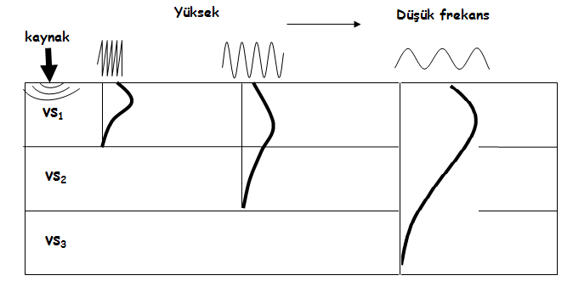
Şekil 2.5 Kısa ve uzun dalgaboylu yüzey dalgaların nüfuzu

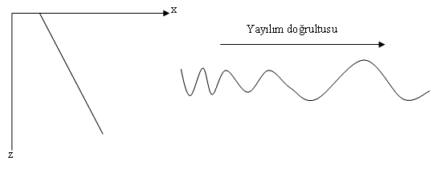
Şekil 2.6 Yüzey dalgalarında normal dispersiyon davranışı.

Hızın derinlikle azaldığı ortamlarda ise kısa periyotlu dalgalar daha önce kayıt edilirler. Bu duruma “ters dispersiyon” denir (Şekil 2.7).

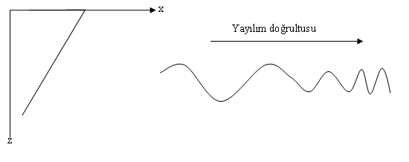
Şekil 2.7 Yüzey dalgalarında ters dispersiyon davranışı.

Yüzey dalgalarının dispersiyon göstermesinden dolayı, yüzey dalgalarında iki ayrı hızdan sözedilir. Bunlar grup ve faz hızlarıdır. Dalga katarı üzerindeki herhangi bir noktanın hızına faz hızı, dalga zarfının hızına ise grub hızı denir (Şekil 2.8).

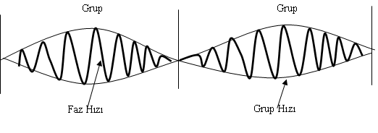
Şekil 2.8. Yüzey dalgalarında grup hızı ve faz hızı.

Jeoteknik mühendisliği uygulamalarında temel amaç, zemin profili ve fiziksel özelliklerinin belirlenmesidir. Zeminlerin dinamik ve statik kuvvetler altında tepkilerinin belirlenmesinde makaslama modülü G (veya μ simgesi ile gösterilir) birincil önemli parametredir. Bu nedenle, çok sayıda laboratuar ve arazi araştırma yöntemleri geliştirilmiştir. Bu yöntemlerin içerisinde laboratuar yöntemleri örnek alımındaki zorluktan dolayı özellikle kohezyonsuz (iri taneli zeminler, çakıl, kum birimleri) zeminler için uygun değildir. Bunun yanında arazi yöntemleri, örneğin kuyu içi sismik yöntemi oldukca zaman ve göreceli olarak maliyetli araştırma yöntemleridir. Sismik kırılma yönteminin (S ölçümleri) kullanılmasında ise çoğu zaman yüksek Sinyal/Gürültü oranı elde etmek zordur. Bu zorluk özellikle sanayi ve kentsel alanlarda kendini gösterir. Bir diğer sorun, sismik kırılma yönteminin kuramı gereği, düşük hız zonu (yüksek hızlı tabaka altında düşük hızlı tabakanın bulunması) gibi ortamların varlığında başarısız olmasıdır. Bu sorunların üstesinden gelmek için, günümüzde jeoteknik amaçlı yer araştırmalarında yüzey dalgası yöntemleri üzerine yoğunlaşılmıştır. Geleneksel sismik yöntemler içinde geçerli olmakla birlikte yüzey dalgalarının jeoteknik araştırmalarda kullanılmasının temel nedenleri arasında noktasal özellik belirleme yerine alansal bilgi vermesidir. Şekil 2.9’da yüzey dalgası yönteminin geleneksel sondaj yöntemiyle karşılaştırılması gösterilmiştir. Yöntem tümüyle yeryüzeyinde uygulanmaktadır, bu nedenle bir hasarsız araştırma (nondestructive) yöntemdir. Sismik araştırma yönteminde yüzeyde yaratılan dalga alanı incelenen bölgeyi tümüyle kapsarken (yerradarı yöntemi gibi) sondaj ancak noktasal bilgi verebilmektedir. Günümüzde yüzey dalgası kullanan yöntemlerin tercih edilmesinin bir diğer nedeni, yüzey dalgalarının diğer sismik dalgalar yanında enerji açısından en güçlü fazların ele alınıyor olmasıdır. Yüzey dalgaları uzun mesafeleri kolayca katedebilir ve cisim dalgalarına göre gürültüden aşırı şekilde etkilenmezler. Şekil 2.10’ da 26 Aralık 2004 tarihinde meydana gelen Sumatra-Andaman adaları depreminin farklı mesafelerdeki deprem gözlem istasyonlarından elde edilen kayıtları gösterilmiştir. Merkez üssünden yaklaşık 20000 km uzaklıktaki kayıtlar incelendiğinde yüzey dalgaların belirgin olması bu tür dalgaların uzun mesafeleri sönümlenmeden katedebildiğini göstermektedir. Bunun nedeni daha önce ifade edildiği üzere hacimsel dalgaların 1/r (r:mesafe) ile sönümlenirken yüzey dalgaları 1/(r:mesafe) ile sönümlenmesindendir.

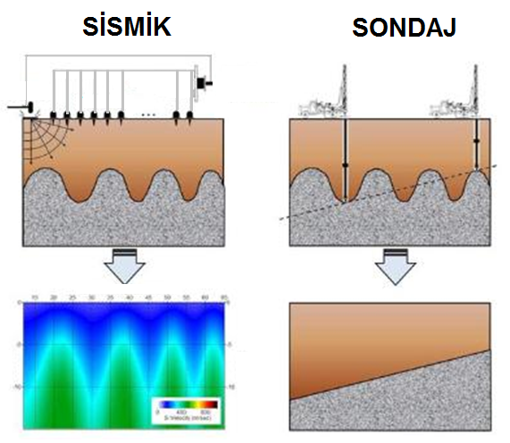
Şekil 2.9 Sismik ile mekanik sondaj araştırma yöntemlerinin karşılaştırılması.

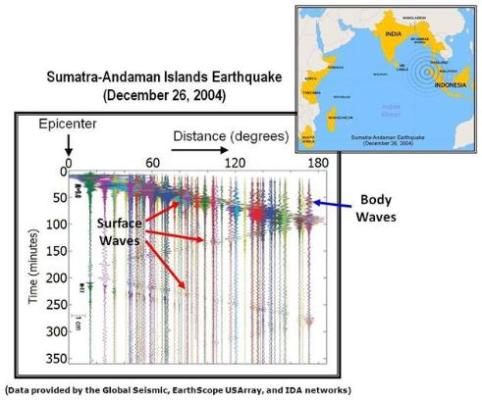

Şekil 2.10 Sumatra-Andaman adaları depreminin (26 Aralık 2004) yerküre üzerinde uzak istasyon kayıtları (Kayıtlarda kuvvetli yüzey dalgaları belirgin olarak görülmektedir).

